**8 а**

**Задание на карантин:**

|  |  |  |  |  |  |  |  |  |  |  |  |  |  |  |  |  |  |  |  |  |  |  |  |  |  |
| --- | --- | --- | --- | --- | --- | --- | --- | --- | --- | --- | --- | --- | --- | --- | --- | --- | --- | --- | --- | --- | --- | --- | --- | --- | --- |
| **История** | 1.Учебник по истории России стр.73-100 – заполнить таблицу:   |  |  |  |  | | --- | --- | --- | --- | | Направление | Имя (годы жизни) | Дата | Вклад | |  |  |  |  |   2. Стр. 101-104-заполнить таблицу «Народы России в XVIII веке.   |  |  | | --- | --- | | Народ | Характеристика | |  |  |   3. Учебник по истории Нового времени стр. 10-26-заполнить таблицу:   |  |  |  | | --- | --- | --- | | Имя (годы жизни) | Дата | Вклад | |  |  |  |   4. Учебник по истории Нового времени стр. 46-54-заполнить таблицу:   |  |  |  | | --- | --- | --- | | Имя ученого (годы жизни) | Дата | Вклад | |  |  |  |   **Не забудьте записать темы своих работ!!!** |
| **Обществознание** | **1) 1.Параграф 22**-прочитать;  2. Ответить письменно на вопросы:  1.а) Что такое предпринимательство?  б) Чем предпринимательская деятельность отличается от других форм хозяйствования?  в) Какие функции в обществе выполняет предпринимательство?  г) От чего зависит успех предпринимательской деятельности?  2. а) Что такое фирма?  б) Каковы цели фирмы.  3. В чем преимущества и недостатки основных организационно-правовых форм предпринимательства?  4. а) Что такое малое предпринимательство?  б) Какова роль малых предприятий в экономике?  **2) 1.Параграф 23**-прочитать;  2. Ответить письменно на вопросы:  1. а) Запишите функции правительства по А. Смиту.  б) Укажите круг экономических проблем и экономических задач, регулируемых и решаемых любым государством.  2. а) Что такое налоги?  б) Охарактеризуйте виды налогов (прямые и косвенные).  в) Зачем государству необходимы налоги?  3. а) Что такое государственный бюджет? Охарактеризуйте это понятие.  б) Что такое внутренний долг и внешний долг государства?  4. а) Что такое дефицит государственного бюджета?  б) Каким образом можно уменьшить дефицит государственного бюджета?  **Не забудьте записать темы своих работ!!!** |
| **Информатика** | Параграф 27-28 – прочитать, подробный конспект; стр. 219 – письменно ответить на вопросы. |
| **Химия** | Читать параграфы №30, 31, 32, 33  Упр. №1 стр.177; №2 стр. 182; №2 стр.187, №3,4 стр.191-192 |
| **Музыка** | 1. Эскизы декораций и костюмов к опере «Кармен». Сообщения, презентации о выдающихся оперных исполнителях. Послушать оперные арии, романсы в исполнении Елены Образцовой. Написать отзыв. 2. Записать свои эмоциональные впечатления от встречи с оперой "Кармен" в творческую тетрадь. 3. Балет "Кармен-сюита" (фрагменты). Р. Щедрин – новое прочтение оперы "Кармен". Сравнить исполнительские трактовки музыкальных образов. 4. Майя Плисецкая – сообщения, презентации. |
| **Английский язык (1 и 2 группа)** | - стр. 74 чтение, перевод.  - стр. 75 упр. 3.  - стр. 75 упр. 6 выучить слова.  - стр. 75 упр. 7 вставить слова по смыслу.  - стр.. 76 упр. 2 чтение, перевод.  - стр. 77 упр. 5а составить похожий диалог.  - стр.80 упр. 6 найти значение идиом и выучить. |
| **География** | 1.Параграф 29-32 – повторить (Русская равнина). Контурные карты, атлас.  2. Параграф 33. Природа Крыма. Атлас. |
| **Физкультура** | Прогулки на лыжах, прогулки на коньках. Фотоотчет!!! |
| **Русский язык** | **К 28 февраля:**  1. Выполнить работу над ошибками в тетради для контрольных работ (орфография, пунктуация, разборы) - **по инструкции**.  ***! Чьи тетради остались в кабинете, зайти взять.***  2. Выполнить работу над ошибками, допущенными при выполнении теста «Орфограммы в приставках и в корнях» в тетради для проверочных работ - **по инструкции**.  3. Подготовиться к итоговому словарному диктанту:  **Таблица 13. Раздел «Словарь трудных слов»**  **Знать лексическое значение и правильно писать :**  **при**оритет **пре**зидиум, **пре**зидент, **пре**тендент  **при**вилегия **пре**тензия, **пре**мьера, **пре**людия  **пре**стиж  **+ повторить**  Р**е**ж**исс**ёр, **о**п**е**ратор, сц**е**нарий, р**е**п**е**тиция, инт**е**рпр**е**тация, пье**с**а, дра**м**а, р**е**марки, пр**е**мьера, д**е**к**о**рации, т**е**атр, фр**а**гмент, **ассо**циация**, э**п**и**зод, кульм**и**нация, тр**а**гедия, к**о**медия, ф**и**нал, ди**с**ку**сс**ия, и**лл**юстрация, и**с**ку**сс**тво (и**с**ку**сс**твенный), и**с**ку**с**ный, кла**сс**ический, ба**лл**ада, зо**д**чий, **а**рх**и**тектор  **И**нт**елли**г**е**нт, инт**елле**кт, **оппо**нент, ди**с**ку**сс**ия, п**о**лемика, д**е**баты, гу**м**анизм, **асс**оциация, к**омм**ентарий, мирово**зз**рение, ф**о**лькл**о**р  4. Подготовиться к итоговой контрольной работе по теме «Орфограммы в приставках и в корнях» **(по таблицам 13 и 14).** **Для этого:**  **Выполнить тест**  **Укажите варианты ответов, в которых дано ВЕРНОЕ объяснение написания выделенного слова. Запишите номера этих ответов**.  1)   СЛЕПИТЬ (из снега)— написание безударной гласной Е в корне слова необходимо запомнить  2) ПОСТЕЛИЛ – написание безударной гласной в корне проверяем подбором однокоренного слова с ударной гласной.  3) ЗДРАВСТВУЙ – приставка пишется всегда одинаково, независимо от произношения.  4) БЛИСТАТЬ— написание безударной чередующейся гласной в корне слова зависит от его лексического значения  5) ПОДРОВНЯТЬ - написание безударной чередующейся гласной в корне слова зависит от его лексического значения  6) ИЗГАГАЛ  – написание безударной чередующейся гласной в корне слова зависит от его лексического значения  7) ИСПОРТИТЬ— на конце приставки перед буквой, обозначающей глухой согласный звук, пишется буква С  8) НИКОГДА – правописание приставки определяется ударением.  9) ПРЕСТИЖ – ПРЕ- входит в состав корня, словарное слово.  10)  ПРАОТЦЫ— неизменяемая приставка ПРА-.  11) ГОРЮЮЩИЙ - написание чередующейся гласной в корне слова проверяется ударением.  12) ПОДРЕЗАТЬ — на конце приставки перед буквой, обозначающей звонкий согласный звук, пишется буква Д.  13) ПРИПОДНЯТЬ– правописание приставки определяется её значением —  «неполное действие».  14) ПРИДОРОЖНЫЙ – в слове пишется приставка ПРИ-, если она имеет значение «пространственная близость».  15) ПЕРЕСДАТЬ – неизменяемая приставка С-.  16) ВЫДИРАТЬ – написание безударной чередующейся гласной в корне слова зависит от наличия суффикса -А-.  17) ПРЕДЛОЖИТЬ– неизменяемая на письме приставка  18) СКАЧИ – исключение из правила  **Выполнить разборы (предварительно решить орфографические и пунктуационные задачи)**  *1. Над ра(с,сс)т…лающейся (2,3) до горизонта р…вниной летел (3) черный од…нокий ворон.(4,5)*  *2. (Н…)кто ни я ни мои друзья не могли ср…вняться с ним по инт…(л,лл)…ктуальным способностям (4,5)*  *3.Всем и детям и взрослым предл…гаю (3) проч…тать эту книгу.(4,5)*  *4. Ребенок это р…стущая (2) требующая к себе ув…жения личность.(4,5)* |
| **Литература** | **К 3 февраля**: «Капитанская дочка», гл. 11-12, вопр. стр. 216 (к этим главам)  **К 4 февраля** – главы 13(вопр.1), гл. 14 (вопр.1,2)  **К 9 февраля** - **наизусть** стр. 224 и 226 (ответы на вопросы в конце текстов) |
| **Технология (девочки)** | Сообщение в тетради на тему: «Бюджет семьи». Понятия: бюджет семьи, доход, расход, обязательные платежи, подоходный налог, баланс, кредит. |
| **Технология (мальчики)** | Скачать с официального сайта бесплатную учебную программу компас http://edu.ascon.ru/main/download/cab/ (требуется пройти регистрацию на странице) установить и повторить пройденое. После карантина будет самостоятельная работа по построению чертежа ( мы это проходили) |
| **Биология** | 1.Параграф 42-43-прочитать, заполнить таблицу:   |  |  |  |  | | --- | --- | --- | --- | |  | Признаки | Симптомы | Первая помощь | | Термические ожоги |  |  |  | | Химические ожоги |  |  |  | | Обморожения кожи |  |  |  | | Тепловой удар |  |  |  | | Солнечный удар |  |  |  |   2. Параграф 43-ответить на вопросы письменно №1, 2.  3. Параграф 36-43-повторить, подготовиться к контрольной работе. |

**ОБЖ**

1. Таблица №3 – записать и выучить, таблица на стр. 72 – заполнить в тетради.
2. Характеристика поражений аварийно химически опасными веществами (АХОВ) стр. 72-73 – конспект.

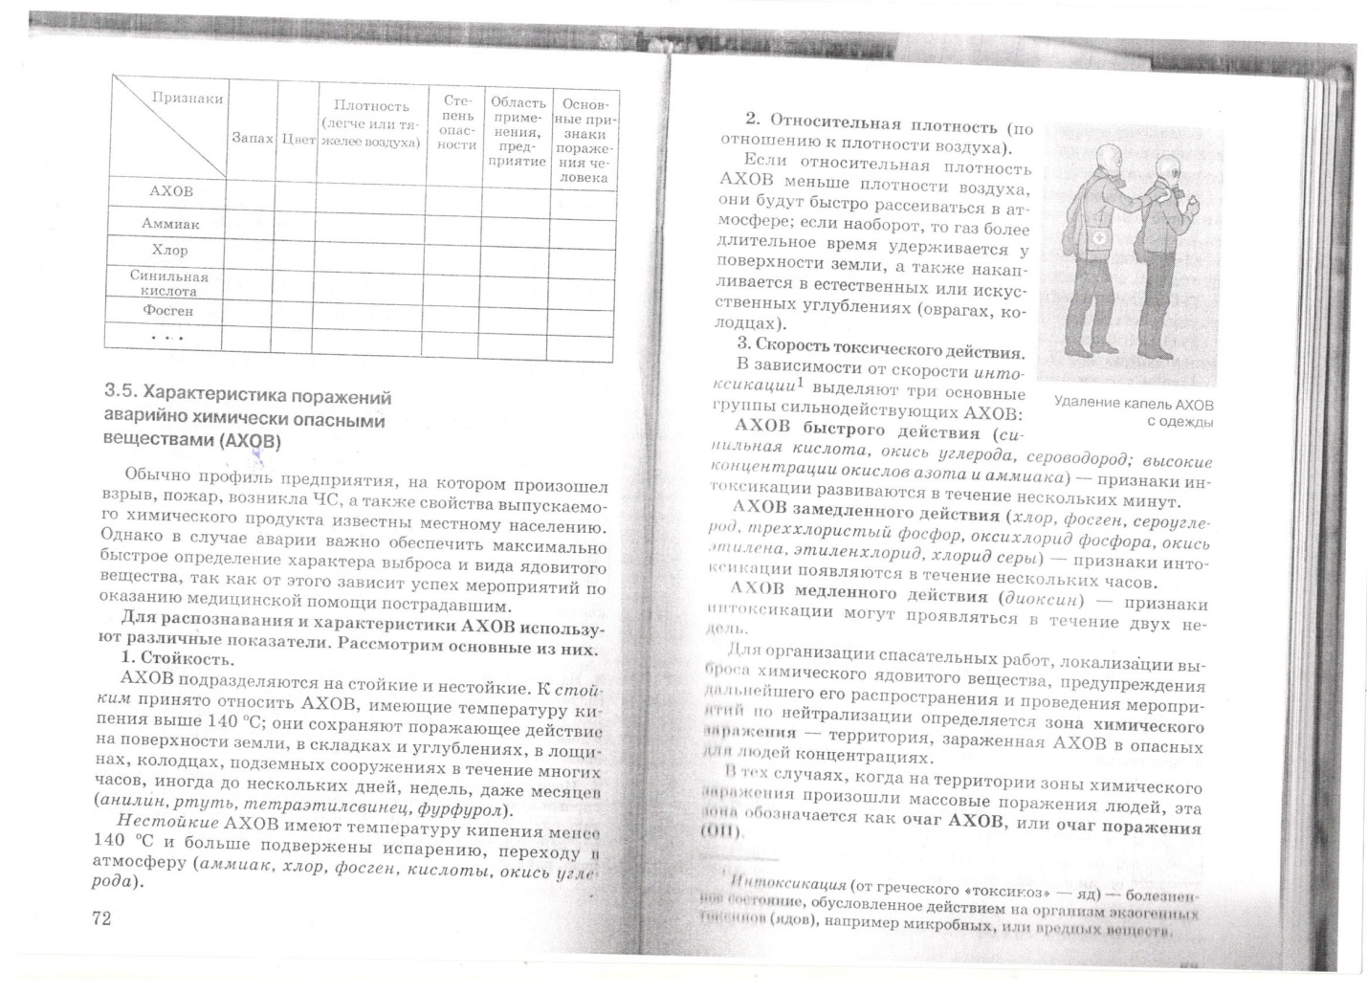

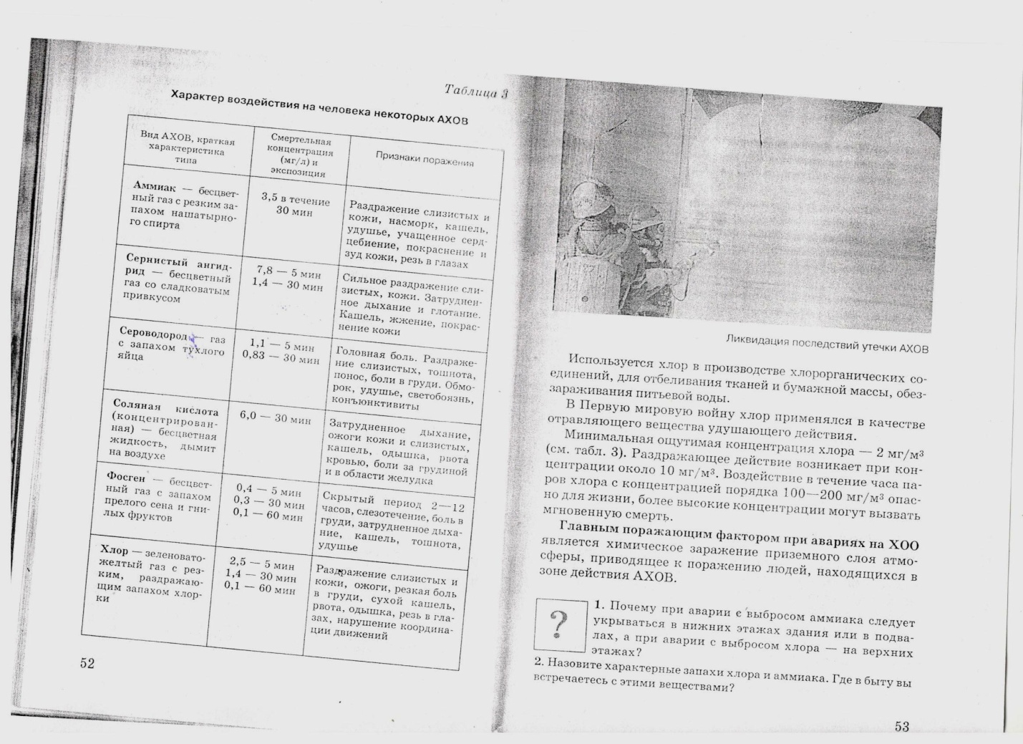

**Алгебра и геометрия**

**Геометрия:**

Пункт 64 Задача 1 изучить, формулировку и доказательство записать в справочную тетрадь, выучить; № 567, 568, 569, 570, 571.

Пункт 65 изучить, задачу 2, определение среднего геометрического двух отрезков и два свойства записать в справочную тетрадь, выучить.

Выполнить задания практикума (оформить на листе и **сдать 28.02 на проверку**)

Пункт 66 изучить. По желанию подготовить задачу с практическим содержанием на применение подобия треугольников, оформить на листе А4 или в виде презентации, подготовиться выступать на уроке.

Пункт 67 прочитать.

***+Выполняем задания в рамках недели математики***

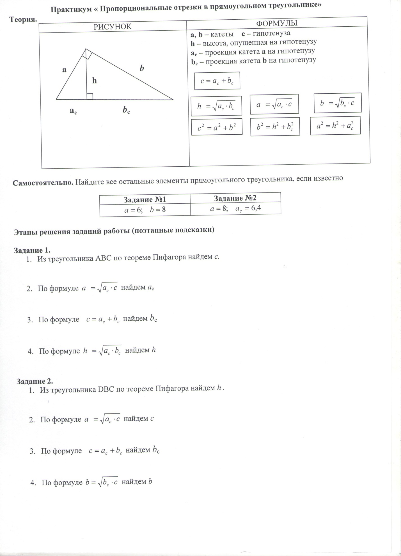

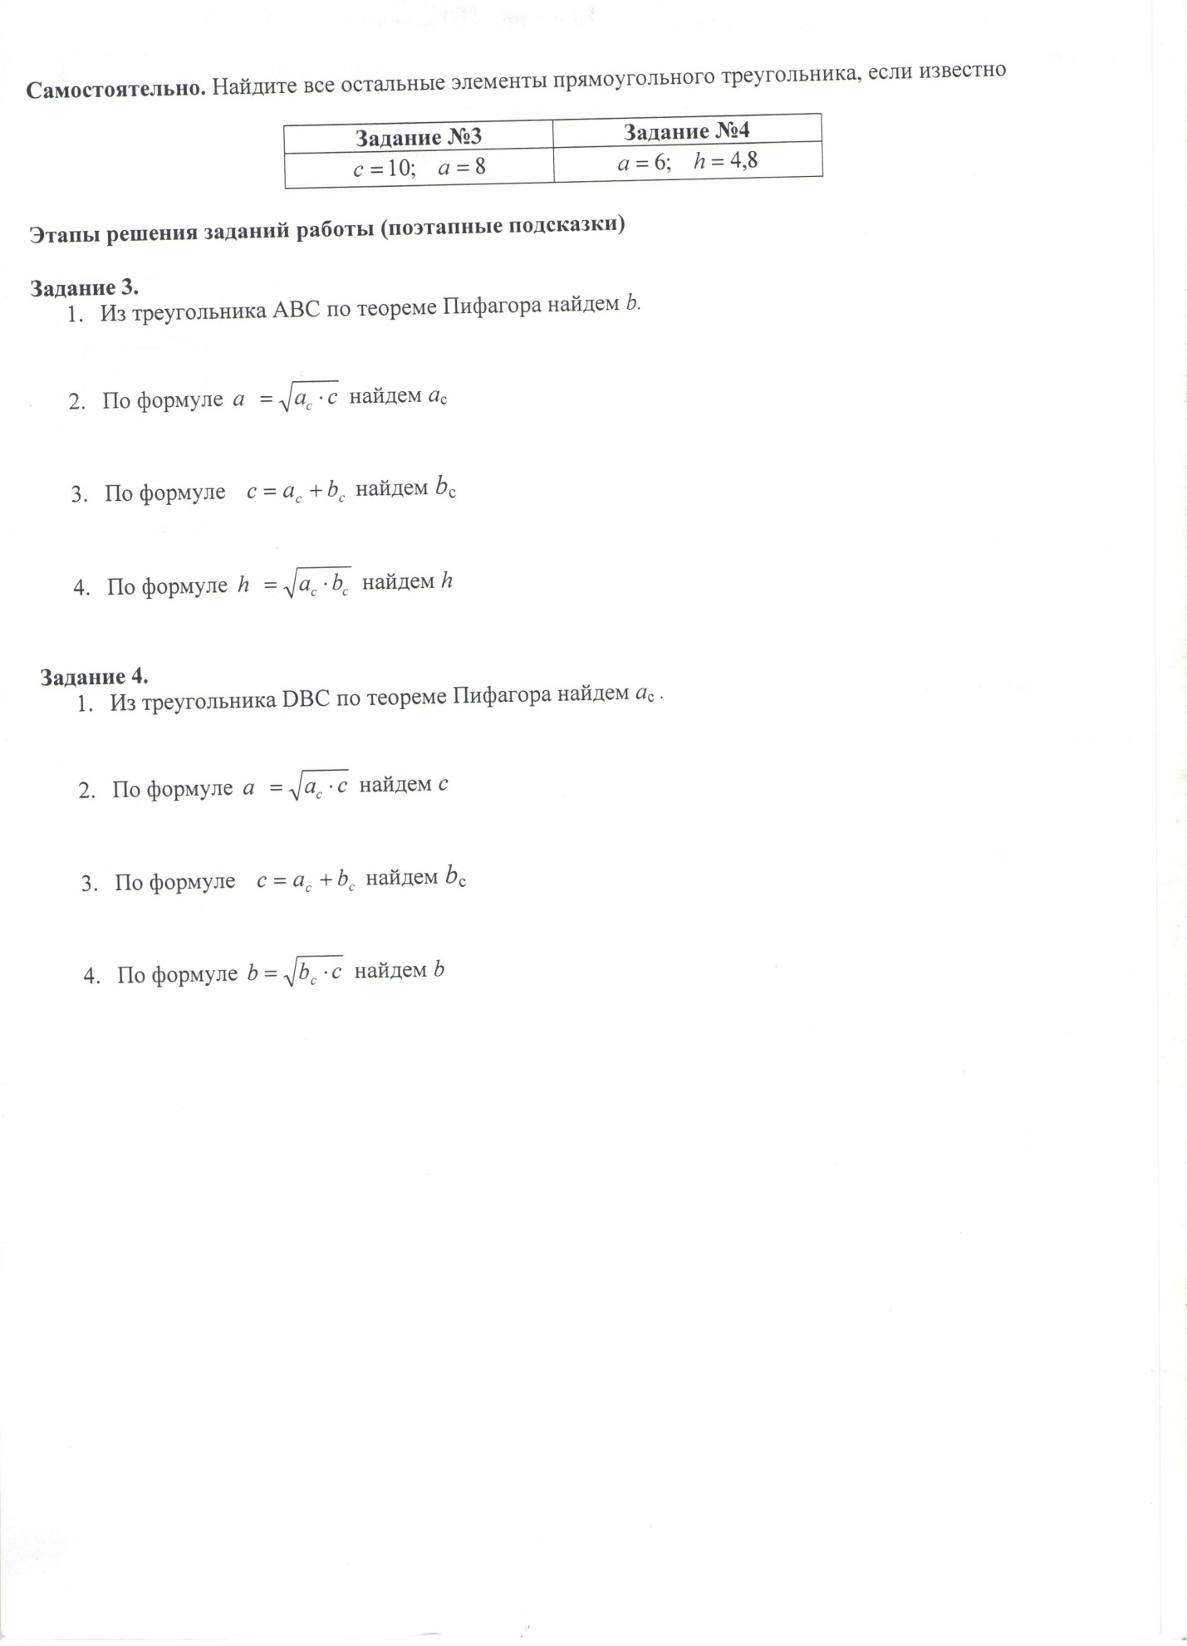

**Алгебра:**

1. Тема «Решение задач с помощью рациональных уравнений»: № 622, 624.

Сайт «Решу ОГЭ»: тест «Задачи» № 23560831. **Решение загрузить на сайт** (скан или фото) или оформить на листе и **сдать на проверку 28.02.**

1. Изучение нового. Тема «Числовые неравенства и их свойства». Пункты 28 и 29 изучить. Все определения и теоремы (без доказательств) записать в справочную тетрадь.

На сайте uchi.ru выполнить задание от учителя «Неравенства» (работа открыта с 18 февраля по 27 февраля), выполните задания в рабочей тетради

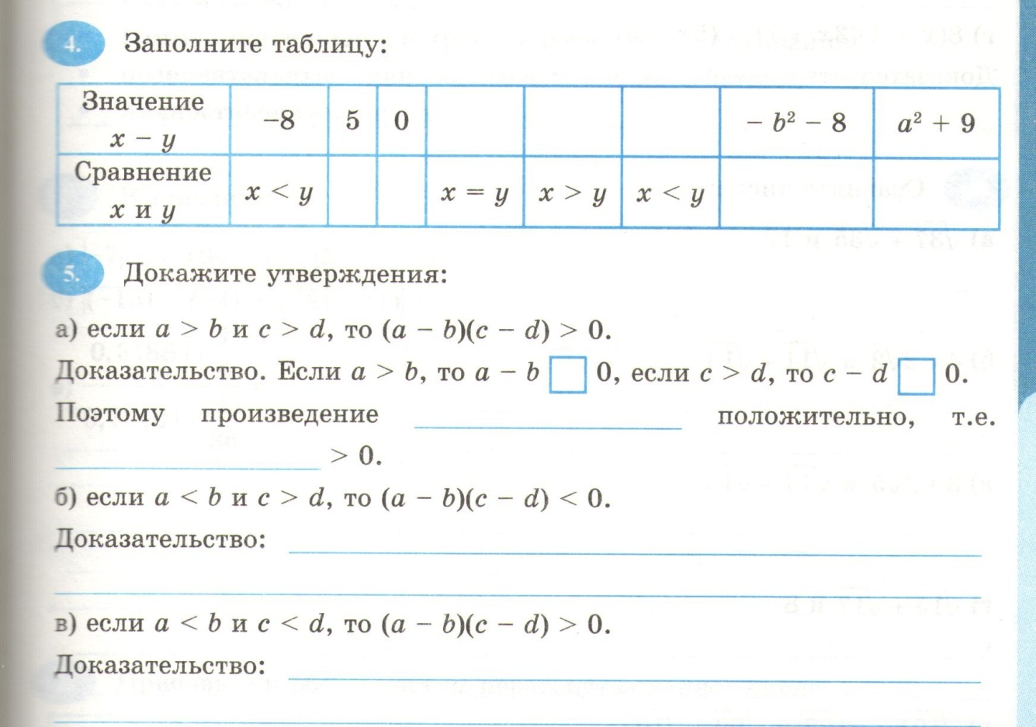

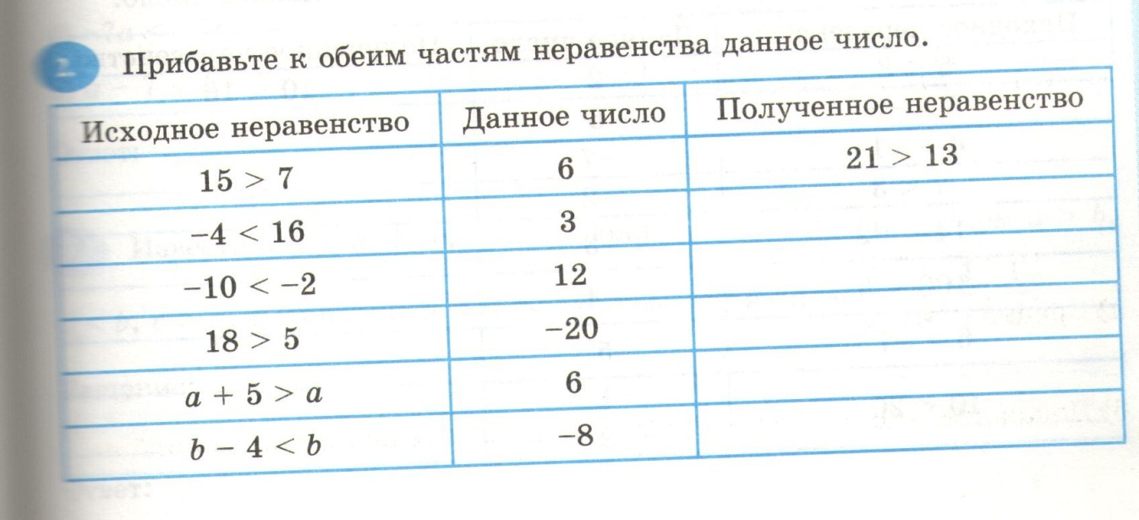

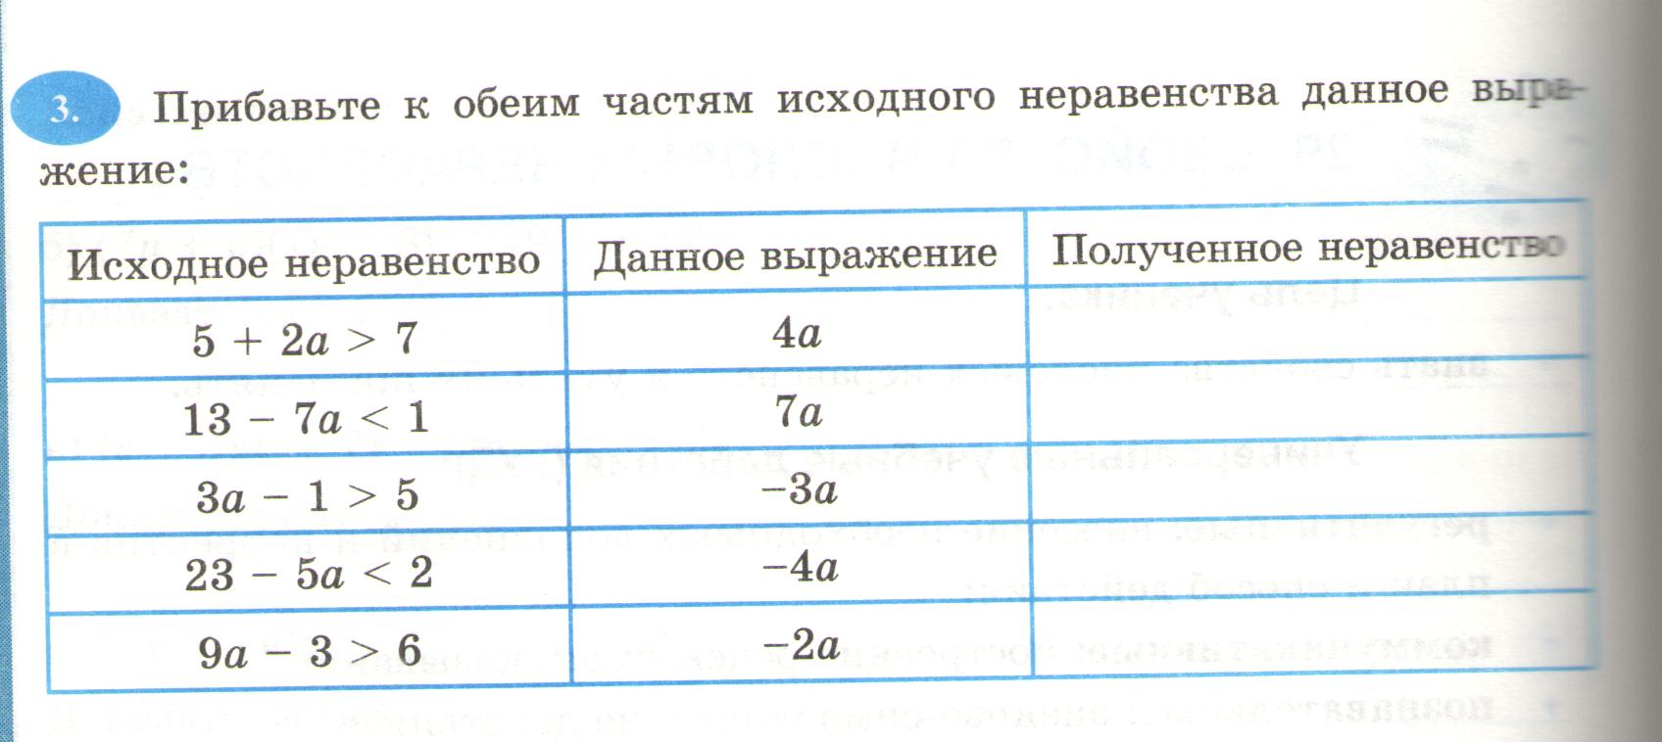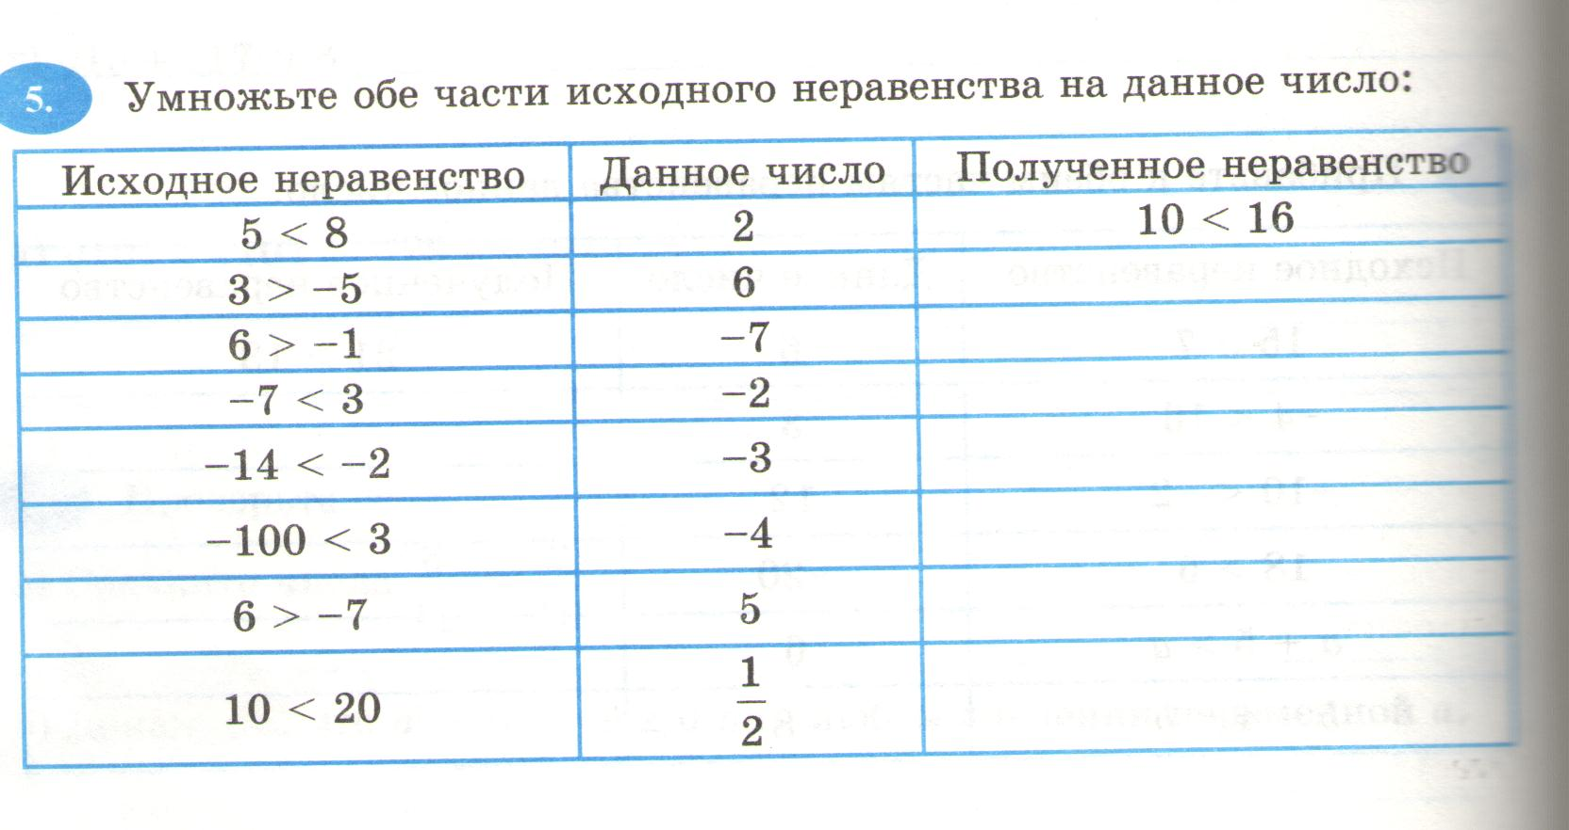

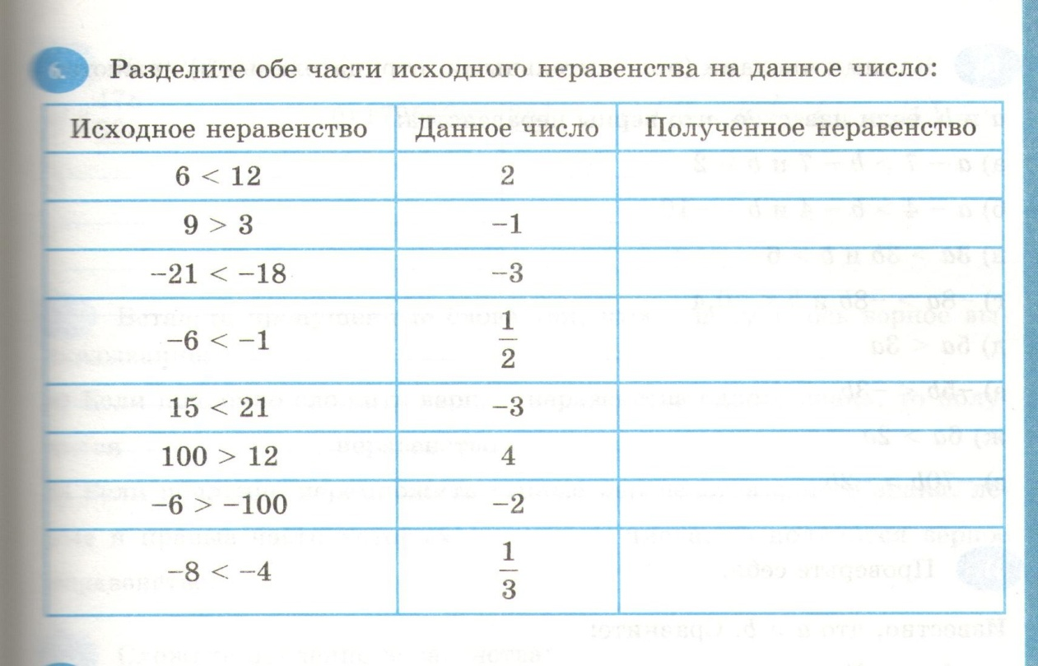

№728, 731

**Задание на карантин по физике для 8 класса**

**(задание выполнять на двойном листке)**

1. §49читать, рис 79 б) перерисовать, выписать формулы, упр 33
2. 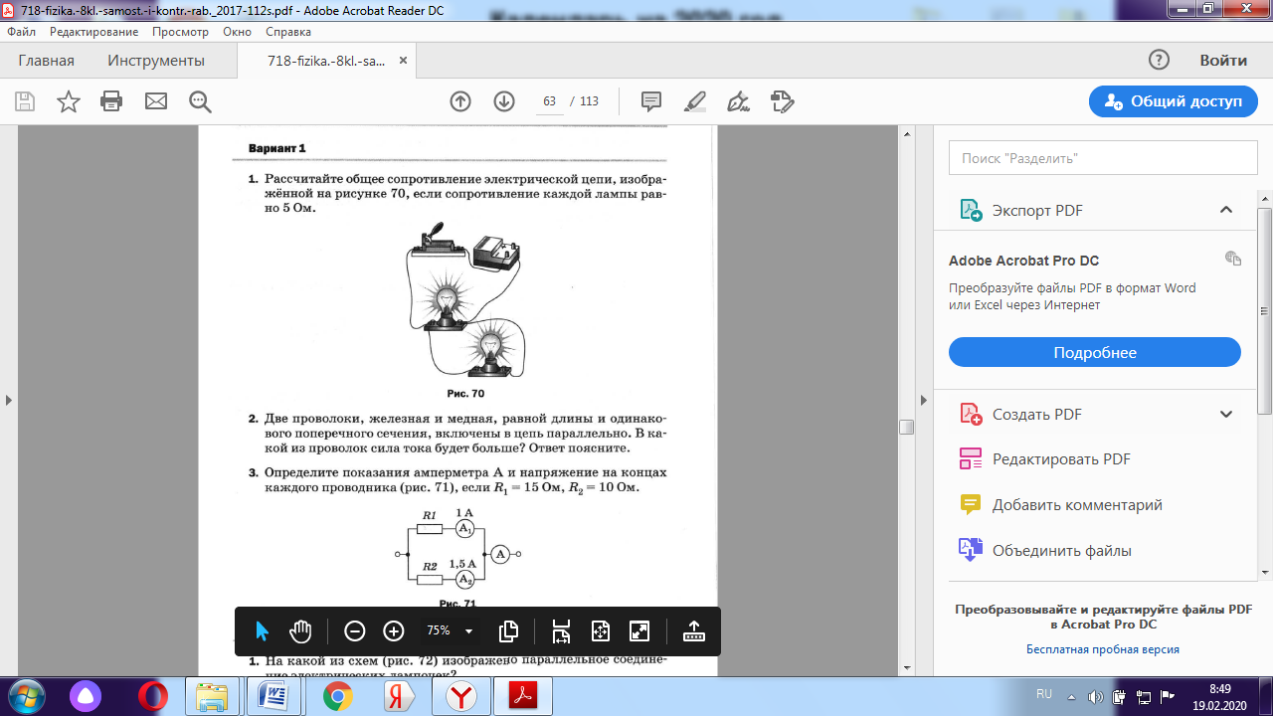
3. 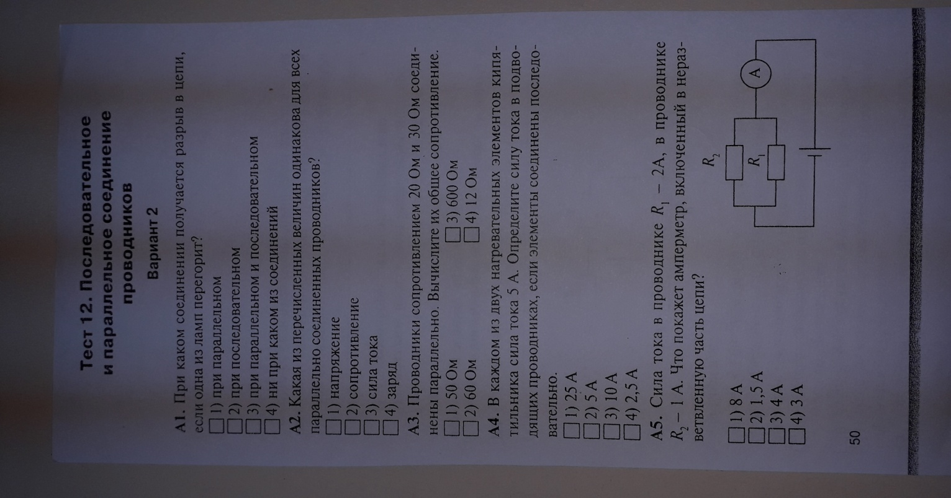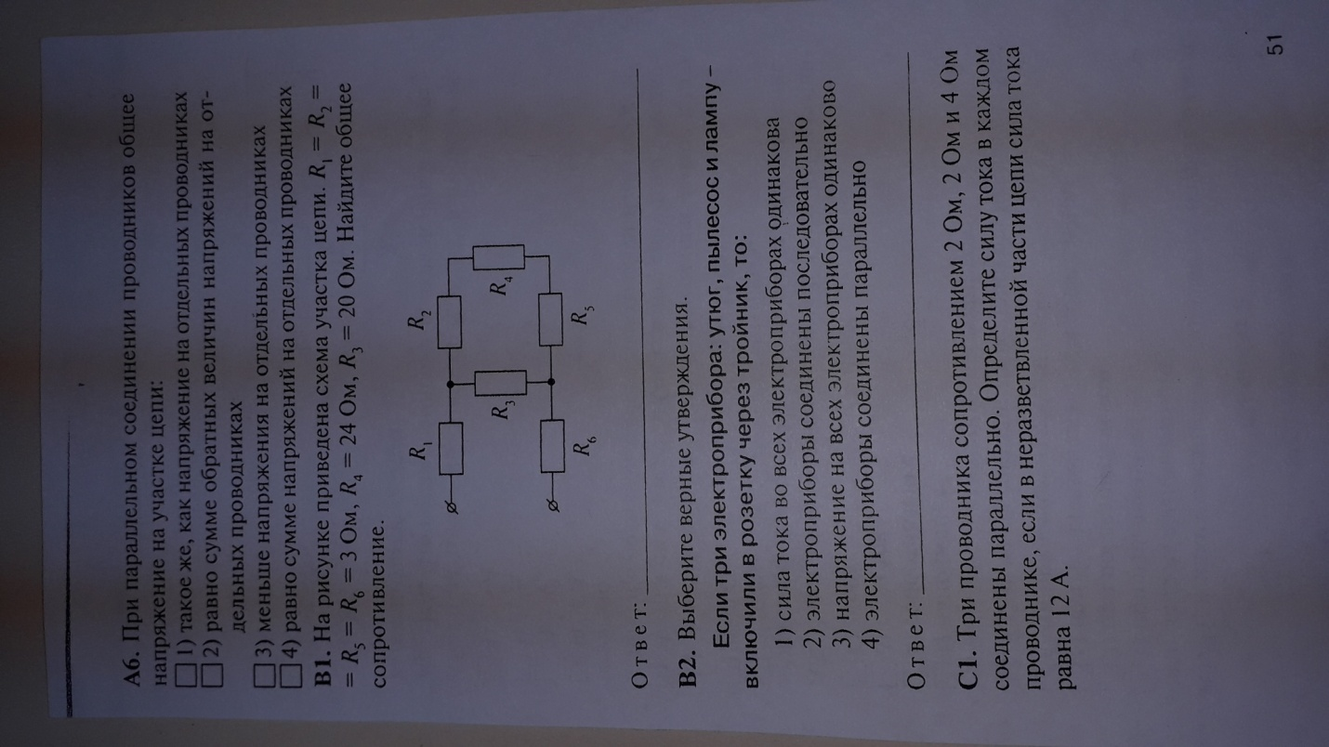Контрольная работа (задачи решить и оформить через дано, решение. В ответе указать номер правильного варианта ответа.